

Міністерство освіти і науки України
Національний технічний університет України
«Київський політехнічний інститут»

Лабораторна робота №1
з дисципліни «Бази даних»

«Проектування бази даних та ознайомлення з базовими операціями СУБД PostgreSQL»

Виконала студентка групи: КВ-31
ПІБ: Кузьменко О. А.
Перевірив: Петрашенко А. В.

Київ 2025

Постановка задачі:
- Розробити модель «сутність-зв’язок» предметної галузі, обраної студентом самостійно, відповідно до пункту «Вимоги до ER-моделі».
- Перетворити розроблену модель у схему бази даних (таблиці) PostgreSQL.
- Виконати нормалізацію схеми бази даних до третьої нормальної форми (3НФ).
- Ознайомитись із інструментарієм PostgreSQL та pgAdmin 4 та внести декілька рядків даних у кожну з таблиць засобами pgAdmin 4.

Завдання №1:
Опис предметної галузі:
Тема бази даних: Система інвентаризації складського обліку.
Ця система призначена для автоматизації обліку товарів на складі, управління постачальниками, відстеження руху товарів та проведення інвентаризацій. Система дозволяє відстежувати надходження товарів від постачальників, вести облік поточних залишків на складі та контролювати мінімальні залишки для своєчасного поповнення запасів.

При створенні даної бази даних я виділила такі сутності:
- Постачання (Supply) – представляє операції надходження товарів на склад:
– Атрибути: ідентифікатор постачання, ідентифікатор постачальника, ідентифікатор товару, дата постачання, номер документа, кількість, ціна за одиницю.

- Постачальник (Supplier) – представляє компанії, які постачають товари:
– Атрибути: ідентифікатор постачальника, назва компанії, контактна особа, телефон, електронна пошта.

- Товар (Product) – представляє номенклатуру товарів на складі:
– Атрибути: ідентифікатор товару, назва товару, одиниця виміру, мінімальний залишок, категорія.

- Складський облік (Inventory) – представляє поточний стан товарів на складі:
– Атрибути: ідентифікатор обліку, ідентифікатор товару, кількість, дата оновлення, розташування.
Зв’язки між сутностями:
- Зв'язок "Постачальник" – "Постачання":
Тип зв'язку: 1 до N (один постачальник може здійснити багато постачань; одне постачання належить лише одному постачальнику). Пояснення: Кожен постачальник може поставляти товари багато разів, але конкретне постачання завжди пов'язане з одним постачальником.
- Зв'язок "Постачання" – "Товар":
Тип зв'язку: N до M (одне постачання може містити багато товарів; один товар може бути в багатьох постачаннях). Зв'язок з атрибутом: кількість товару, ціна за одиницю. Пояснення: Це зв'язок "багато-до-багатьох", який реалізується через асоціативну таблицю Supply_Product. Атрибути зв'язку зберігають конкретну інформацію про кожен товар у кожному постачанні.
- Зв'язок "Товар" – "Складський облік":
Тип зв'язку: 1 до 1 (кожен товар має один запис в обліку; кожен запис обліку відноситься до одного товару). Пояснення: Кожна позиція товару має унікальний запис про його поточну кількість на складі.

Графічне подання концептуальної моделі «Сутність-зв’язок» зображено на рисунку 1
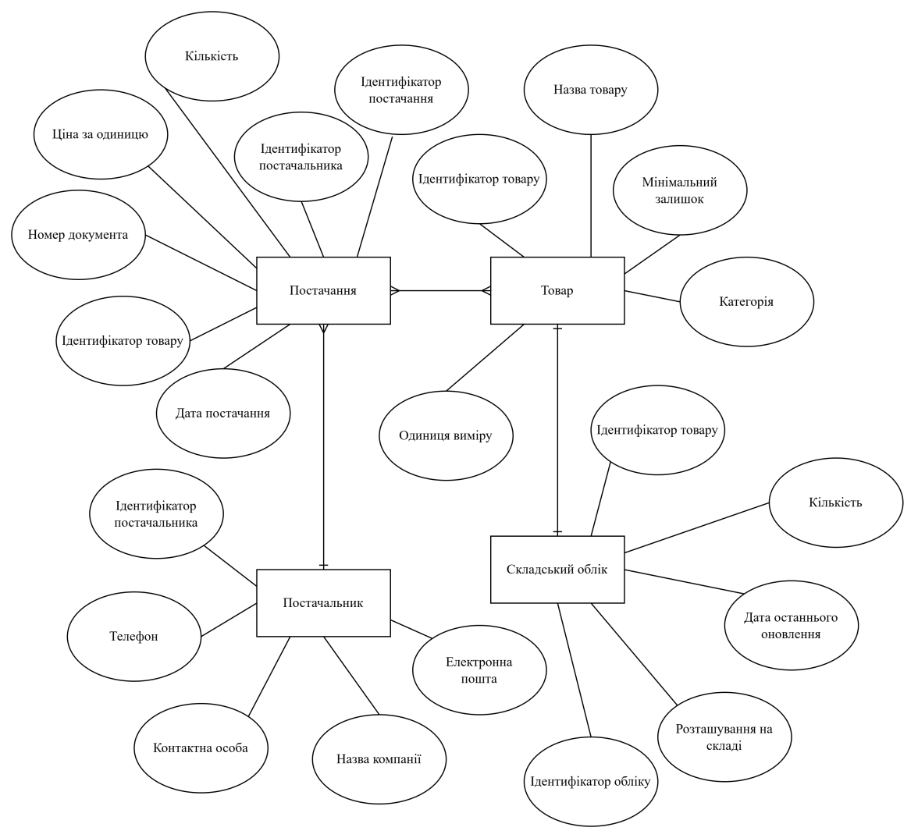

Рисунок 1 – ER-діаграма, побудована за нотацією” Пташина лапка”

Завдання №2:
Опис процесу перетворення:
Перетворення ER-моделі в реляційну схему бази даних виконано відповідно до стандартних правил відображення:
Сутність "Постачальник" (Supplier):
Перетворено в таблицю SUPPLIER з первинним ключем supplier_id та атрибутами: company_name (назва компанії), contact_person (контактна особа), phone (телефон), email (електронна пошта). Додано обмеження PRIMARY KEY на supplier_id для забезпечення унікальності кожного постачальника, UNIQUE на company_name для запобігання дублюванню назв компаній, UNIQUE на email для гарантії унікальності електронної адреси, та NOT NULL на обов'язкових полях (company_name).
Сутність "Товар" (Product):
Перетворено в таблицю PRODUCT з первинним ключем product_id та атрибутами: product_name (назва товару), unit_measure (одиниця виміру: шт, кг, л тощо), min_stock (мінімальний залишок на складі), category (категорія товару). Додано обмеження PRIMARY KEY на product_id як унікальний ідентифікатор товару, UNIQUE на product_name оскільки кожна назва товару унікальна в системі, CHECK на min_stock >= 0 щоб мінімальний залишок не міг бути від'ємним, та NOT NULL на всіх ключових полях.
Сутність "Постачання" (Supply):
Перетворено в таблицю SUPPLY з первинним ключем supply_id та атрибутами: supply_date (дата та час постачання), document_number (номер документа постачання), quantity (кількість товару), unit_price (ціна за одиницю). У таблиці створено два зовнішні ключі: supplier_id для посилання на SUPPLIER(supplier_id) що ідентифікує постачальника, та product_id для посилання на PRODUCT(product_id) що ідентифікує товар. Додано обмеження PRIMARY KEY на supply_id, FOREIGN KEY на supplier_id з політикою ON UPDATE CASCADE та ON DELETE RESTRICT, FOREIGN KEY на product_id з політикою ON UPDATE CASCADE та ON DELETE RESTRICT, UNIQUE на document_number оскільки кожен документ постачання унікальний, CHECK на quantity > 0 щоб кількість була додатною, CHECK на unit_price >= 0 щоб ціна не була від'ємною, та NOT NULL на всіх обов'язкових полях.
Сутність "Складський облік" (Inventory):
Перетворено в таблицю INVENTORY з первинним ключем inventory_id та атрибутами: quantity (поточна кількість на складі), last_updated (дата та час останнього оновлення), location (розташування товару на складі). У таблиці створено зовнішній ключ product_id для посилання на PRODUCT(product_id) з обмеженням UNIQUE що реалізує зв'язок 1:1. Додано обмеження PRIMARY KEY на inventory_id, FOREIGN KEY на product_id з політикою ON UPDATE CASCADE та ON DELETE RESTRICT, UNIQUE на product_id для забезпечення зв'язку 1:1 (один товар = один запис обліку), CHECK на quantity >= 0 щоб кількість не була від'ємною, DEFAULT CURRENT_TIMESTAMP на last_updated для автоматичного встановлення дати, та NOT NULL на критичних полях.

Пояснення політик зовнішніх ключів:
ON UPDATE CASCADE – при зміні первинного ключа в батьківській таблиці автоматично оновлюються всі пов'язані записи в дочірній таблиці. Наприклад, якщо змінити supplier_id у таблиці Supplier, це значення автоматично оновиться у всіх пов'язаних записах таблиці Supply.
ON DELETE RESTRICT – забороняє видалення запису з батьківської таблиці, якщо існують пов'язані записи в дочірній таблиці. Це захищає від втрати даних про постачання при випадковому видаленні постачальника або товару. Наприклад, неможливо видалити товар з таблиці Product, якщо існують постачання цього товару в таблиці Supply.

Графічне подання логічної моделі «Сутність-зв'язок» зображено на рисунку 2
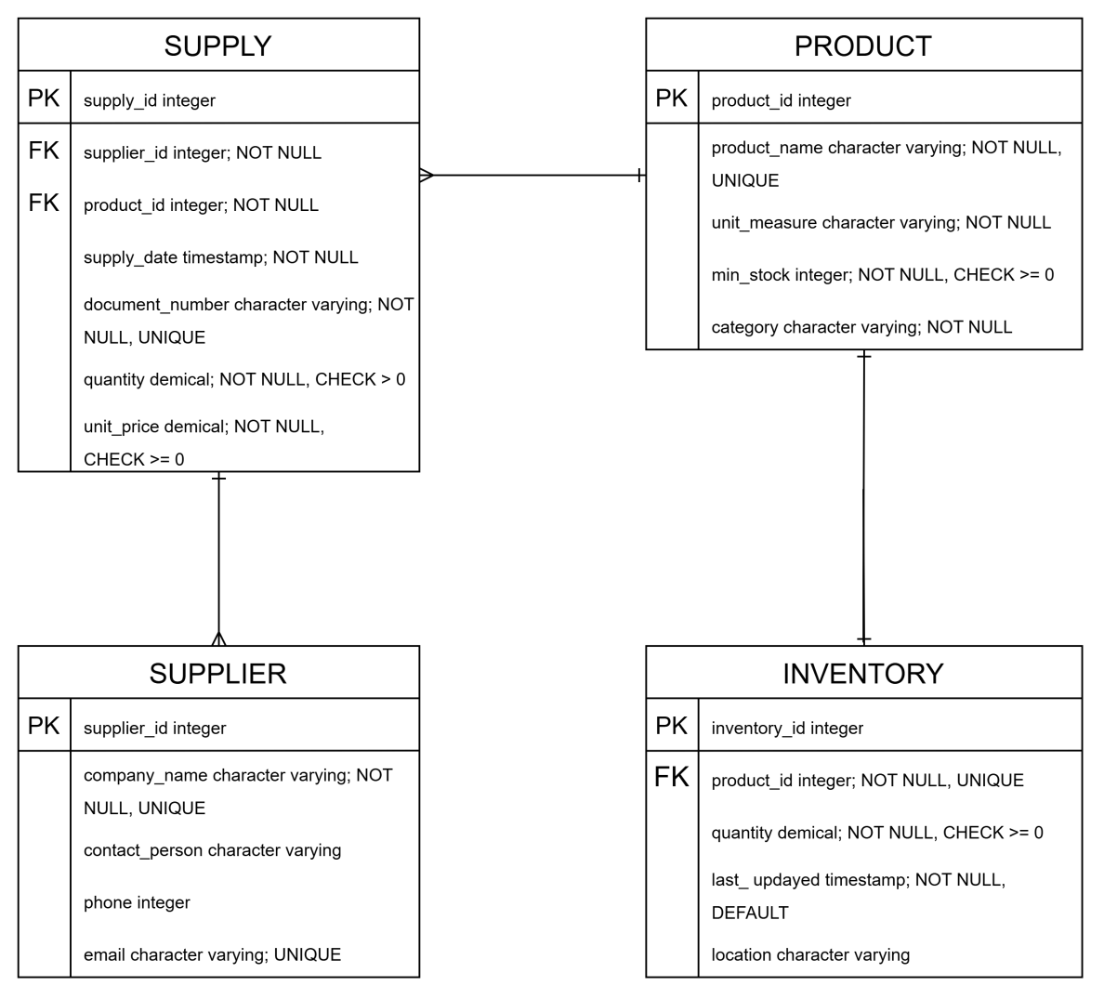
Рисунок 2 - Схема бази даних з типами даних, первинними та зовнішніми ключами
Таблиця 1 - Детальний опис структури бази даних

Сутність | Атрибут | Тип атрибуту
Supplier – містить дані про постачальників | supplier_id – унікальний ідентифікатор постачальника | integer (числовий)
Supplier – містить дані про постачальників | company_name – назва компанії постачальника | character varying (рядок)
Supplier – містить дані про постачальників | contact_person – контактна особа | character varying (рядок)
Supplier – містить дані про постачальників | phone – номер телефону постачальника | character varying (рядок)
Supplier – містить дані про постачальників | email – електронна пошта | character varying (рядок)
Product – містить дані про товари | product_id – унікальний ідентифікатор товару | integer (числовий)
Product – містить дані про товари | product_name – назва товару | character varying (рядок)
Product – містить дані про товари | unit_measure – одиниця виміру (шт, кг, л тощо) | character varying (рядок)
Product – містить дані про товари | min_stock – мінімальний залишок на складі | integer (числовий)
Product – містить дані про товари | category – категорія товару | character varying (рядок)
Supply – містить дані про постачання товарів | supply_id – унікальний ідентифікатор постачання | integer (числовий)
Supply – містить дані про постачання товарів | supplier_id – ідентифікатор постачальника | integer (зовнішній ключ до Supplier)
Supply – містить дані про постачання товарів | product_id – ідентифікатор товару | integer (зовнішній ключ до Product)
Supply – містить дані про постачання товарів | supply_date – дата та час постачання | timestamp (дата та час)
Supply – містить дані про постачання товарів | document_number – номер документа постачання | character varying (рядок)
Supply – містить дані про постачання товарів | quantity – кількість товару в даному постачанні | demical (числовий)
Supply – містить дані про постачання товарів | unit_price – закупівельна ціна за одиницю | demical (числовий)
Inventory – містить дані про поточний стан товарів на складі | inventory_id – унікальний ідентифікатор запису | integer (числовий)
Inventory – містить дані про поточний стан товарів на складі | product_id – ідентифікатор товару | integer (зовнішній ключ до Product)
Inventory – містить дані про поточний стан товарів на складі | quantity – кількість товару на складі | demical (числовий)
Inventory – містить дані про поточний стан товарів на складі | last_updated – дата та час останнього оновлення | timestamp (дата та час)
Inventory – містить дані про поточний стан товарів на складі | location – розташування товару на складі | character varying (рядок)

Завдання №3:
- Supplier:
supplier_id → company_name, contact_person, phone, email
- Product:
product_id → product_name, unit_measure, min_stock, category
- Supply:
supply_id → supplier_id, product_id, supply_date, document_number, quantity, unit_price
- Inventory:
inventory_id → product_id, quantity, last_updated, location

Ці функціональні залежності вказують на те, які атрибути в кожній таблиці визначаються від інших атрибутів у моделі бази даних. Це важливо для забезпечення нормалізації та ефективного управління базою даних, оскільки правильне визначення функціональних залежностей дозволяє уникнути надмірності даних і забезпечує їхню цілісність.
Транзитивні функціональні залежності виникають тоді, коли один атрибут визначає інший через третій атрибут. Іншими словами, якщо атрибут A визначає атрибут B, а атрибут B визначає атрибут C, то ми можемо стверджувати, що атрибут A транзитивно визначає атрибут C. Однак у даній моделі транзитивних функціональних залежностей не виявлено, що вказує на відсутність надмірності даних і сприяє ефективному функціонуванню бази даних.

Відповідність схеми нормальним формам:
- Перша нормальна форма (1НФ)
Щоб задовольнити умови 1НФ, кожен атрибут в таблиці має бути атомарним:
- Кожна клітинка містить єдине значення;
- Кожен запис є унікальним.
Аналіз: У розробленій моделі всі атрибути є атомарними. Наприклад, атрибути company_name та contact_person зберігаються окремо. Атрибут product_name містить повну назву товару як єдиний рядок, що є допустимим у межах даної системи. У таблиці Supply атрибути quantity та unit_price є атомарними числовими значеннями. Кожен запис у таблицях є унікальним завдяки наявності первинних ключів (_id). Немає повторюваних груп атрибутів або множинних значень в одному полі.
Висновок: Схема відповідає вимогам 1НФ.

- Друга нормальна форма (2НФ)
Умови:
- Схема перебуває в 1НФ;
- Кожен неключовий атрибут повністю функціонально залежить від первинного ключа (відсутність часткових залежностей).
Аналіз: Схема вже знаходиться в 1НФ. Оскільки всі таблиці в моїй базі даних мають простий (не складений) первинний ключ, часткова залежність неможлива фізично. Наприклад, у таблиці Supplier атрибути company_name, contact_person, phone та email залежать від єдиного ключа supplier_id. У таблиці Product атрибути product_name, unit_measure, min_stock та category залежать виключно від product_id. У таблиці Supply всі атрибути (supplier_id, product_id, supply_date, document_number, quantity, unit_price) повністю залежать від supply_id. У таблиці Inventory атрибути product_id, quantity, last_updated та location залежать від inventory_id. Не існує ситуації, коли атрибут залежить лише від частини ключа, оскільки ключ складається з одного атрибута.
Висновок: Схема відповідає 2НФ.
3.Третя нормальна форма (3НФ)
Умови:
- Схема перебуває в 2НФ;
-Відсутні транзитивні залежності (неключові атрибути не повинні залежати від інших неключових атрибутів).
Аналіз: У схемі відсутні транзитивні залежності. Неключові атрибути залежать безпосередньо від первинного ключа.
У таблиці Supplier всі атрибути (company_name, contact_person, phone, email) залежать безпосередньо від supplier_id. Атрибут company_name не визначає інші атрибути, такі як email або phone.
У таблиці Product вага, розміри та інші характеристики залежать прямо від product_id. Хоча атрибут category логічно групує товари, він не визначає інші атрибути, такі як unit_measure або min_stock (товари однієї категорії можуть мати різні одиниці виміру та мінімальні залишки).
У таблиці Supply всі атрибути залежать безпосередньо від supply_id. Атрибути supplier_id та product_id є зовнішніми ключами для встановлення зв'язків з іншими таблицями, а не для створення транзитивних залежностей всередині Supply. Атрибут unit_price не залежить від quantity (ціна встановлюється постачальником незалежно від обсягу в даній моделі).
У таблиці Inventory атрибути quantity, last_updated та location залежать безпосередньо від inventory_id. Атрибут product_id є зовнішнім ключем для зв'язку 1:1 з таблицею Product. Атрибут location не визначає quantity (товари на одній полиці можуть мати різну кількість).
Висновок: Схема відповідає 3НФ.
Загальний висновок:
Схема бази даних успішно приведена до третьої нормальної форми. Вона добре структурована, не містить дублювання даних та забезпечує цілісність інформації про складський облік. Відсутність транзитивних залежностей гарантує, що кожен факт зберігається в одному місці, що полегшує оновлення даних та підтримку системи. Використання зовнішніх ключів з обмеженнями (FOREIGN KEY, RESTRICT) запобігає видаленню записів, які використовуються в інших таблицях, що захищає від втрати даних. Обмеження UNIQUE та CHECK забезпечують валідність даних на рівні бази даних.

Схема бази даних у pgAdmin 4 зображено на рисунку 3.

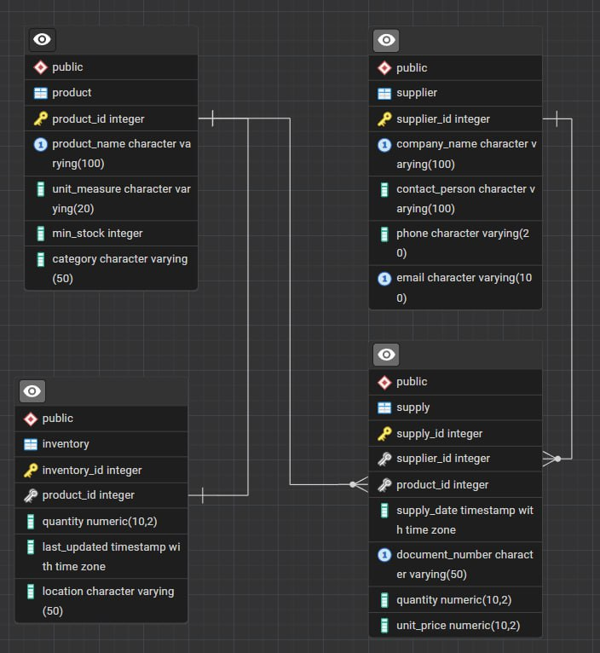
Рисунок 3 - Схема бази даних у pgAdmin 4

Таблиці бази даних у pgAdmin4
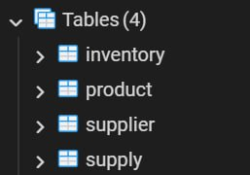
_________________________Supply____________________________

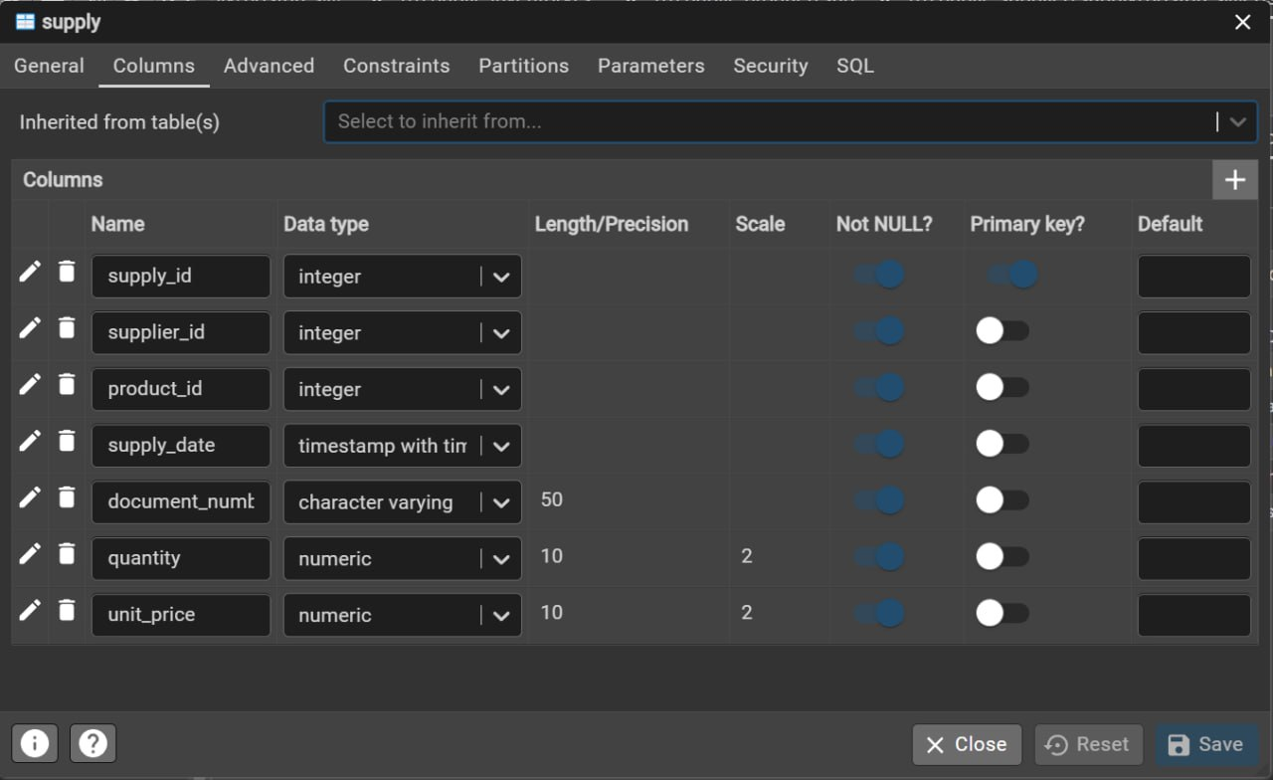
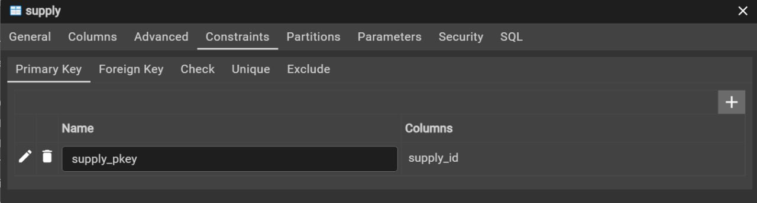
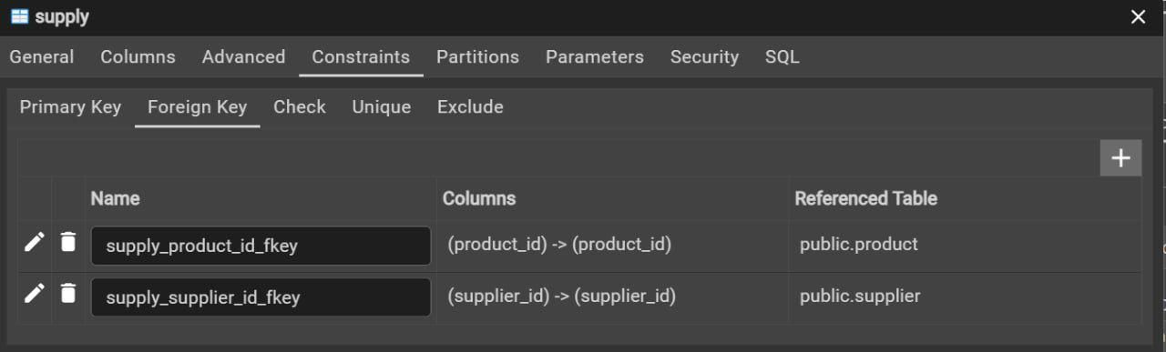
_________________________Supplier__________________________

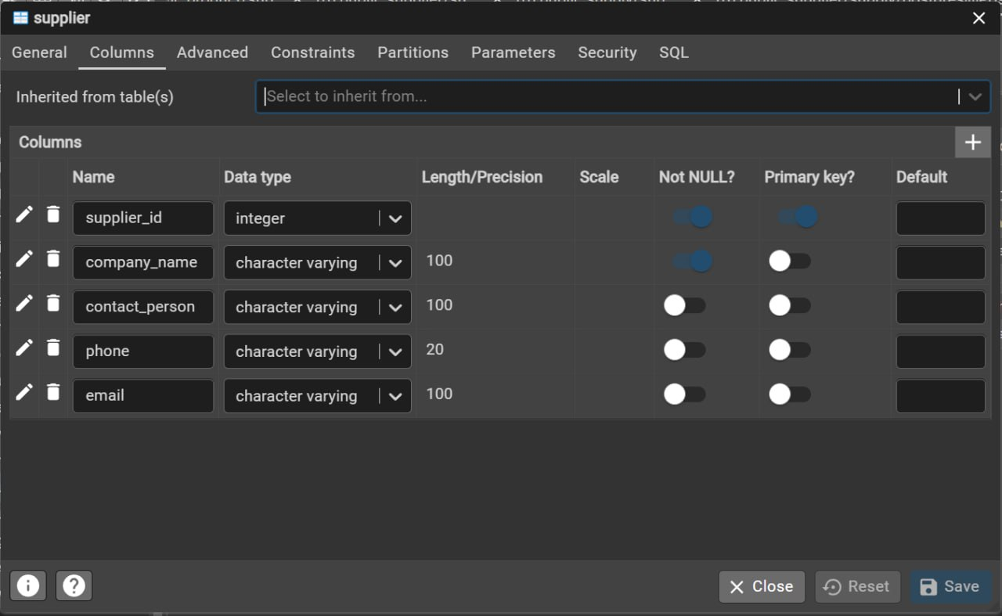
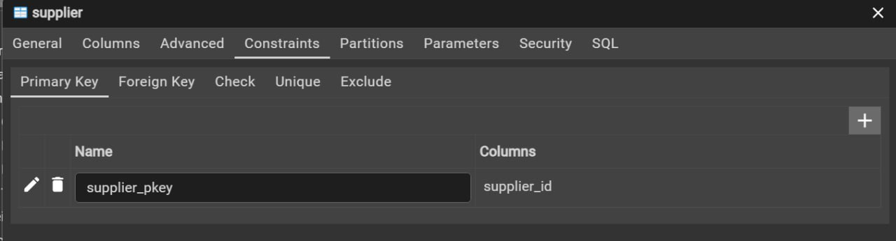
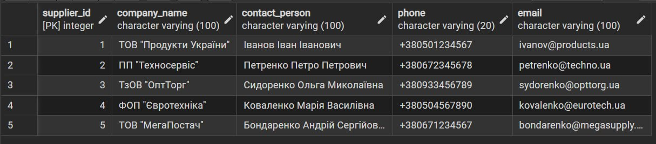_________________________Product___________________________
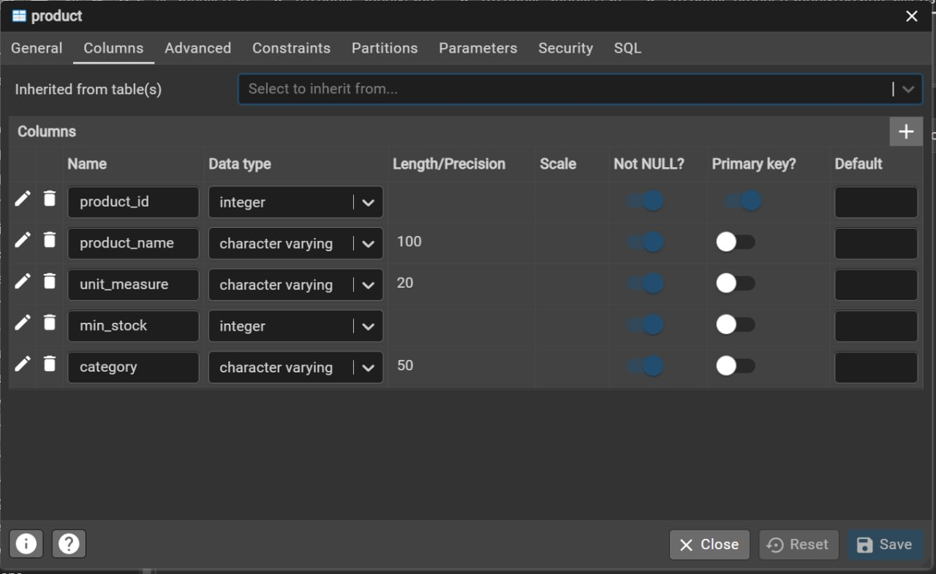
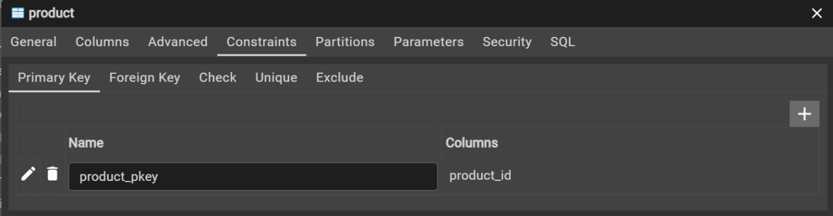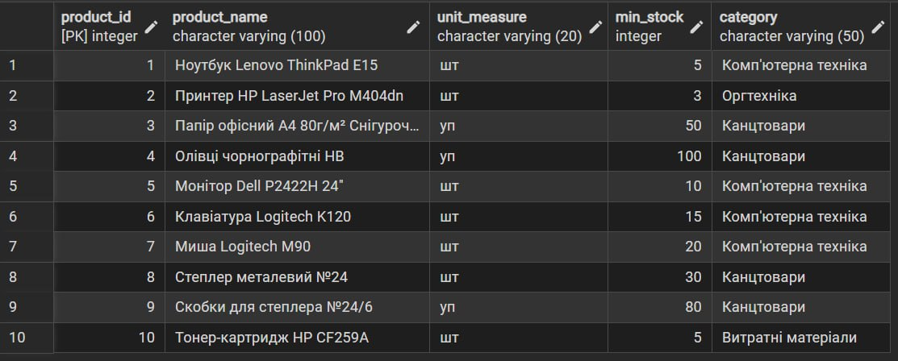
_________________________Inventory_________________________

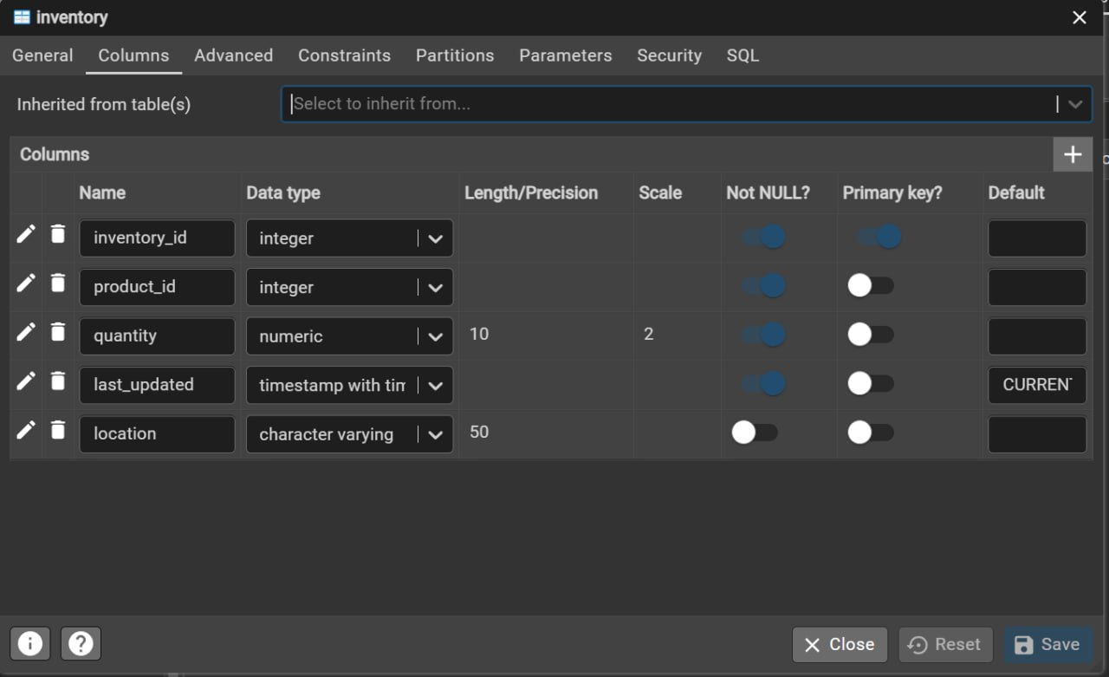
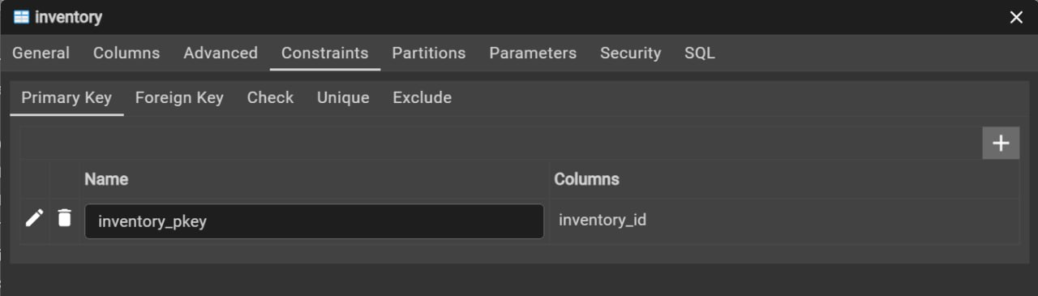
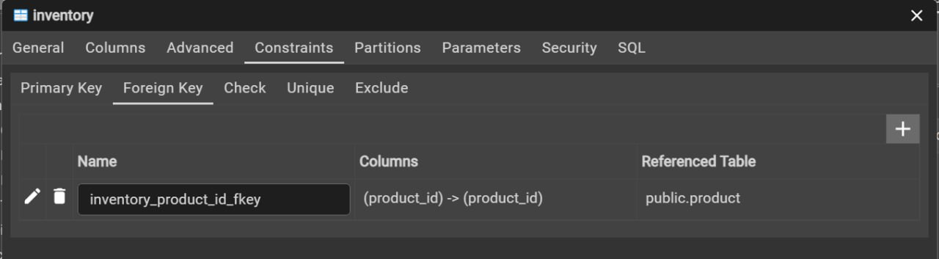
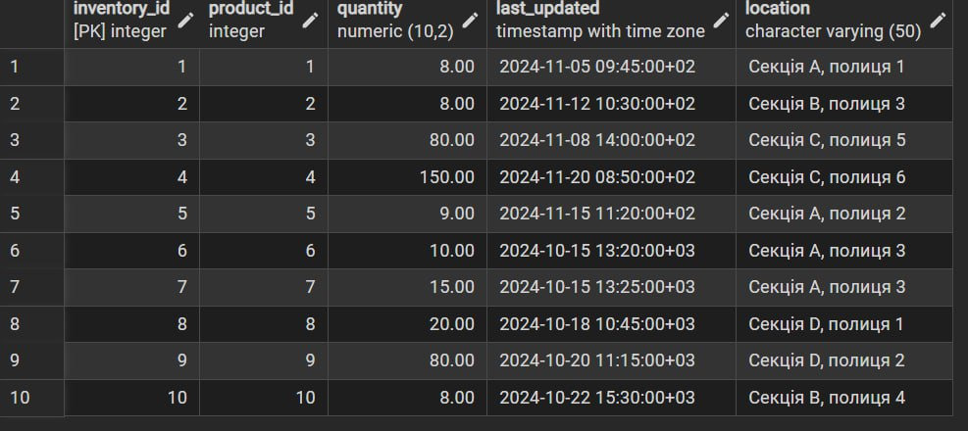

Таблиці в коді SQL
BEGIN;

-- Таблиця 1: Постачальники (Supplier)
CREATE TABLE IF NOT EXISTS public.supplier
(
supplier_id INTEGER NOT NULL,
company_name CHARACTER VARYING(100) COLLATE pg_catalog."default" NOT NULL,
contact_person CHARACTER VARYING(100) COLLATE pg_catalog."default",
phone CHARACTER VARYING(20) COLLATE pg_catalog."default",
email CHARACTER VARYING(100) COLLATE pg_catalog."default",
CONSTRAINT supplier_pkey PRIMARY KEY (supplier_id),
CONSTRAINT supplier_company_name_unique UNIQUE (company_name),
CONSTRAINT supplier_email_unique UNIQUE (email)
);

COMMENT ON TABLE public.supplier IS 'Таблиця постачальників товарів';
COMMENT ON COLUMN public.supplier.supplier_id IS 'Унікальний ідентифікатор постачальника';
COMMENT ON COLUMN public.supplier.company_name IS 'Назва компанії постачальника';
COMMENT ON COLUMN public.supplier.contact_person IS 'ПІБ контактної особи';
COMMENT ON COLUMN public.supplier.phone IS 'Контактний телефон';
COMMENT ON COLUMN public.supplier.email IS 'Електронна адреса для звязку';

-- Таблиця 2: Товари (Product)
CREATE TABLE IF NOT EXISTS public.product
(
product_id INTEGER NOT NULL,
product_name CHARACTER VARYING(100) COLLATE pg_catalog."default" NOT NULL,
unit_measure CHARACTER VARYING(20) COLLATE pg_catalog."default" NOT NULL,
min_stock INTEGER NOT NULL,
category CHARACTER VARYING(50) COLLATE pg_catalog."default" NOT NULL,
CONSTRAINT product_pkey PRIMARY KEY (product_id),
CONSTRAINT product_name_unique UNIQUE (product_name),
CONSTRAINT product_min_stock_check CHECK (min_stock >= 0)
);

COMMENT ON TABLE public.product IS 'Довідник товарів складу';
COMMENT ON COLUMN public.product.product_id IS 'Унікальний ідентифікатор товару';
COMMENT ON COLUMN public.product.product_name IS 'Повна назва товару';
COMMENT ON COLUMN public.product.unit_measure IS 'Одиниця виміру (шт, кг, л, м тощо)';
COMMENT ON COLUMN public.product.min_stock IS 'Мінімальний залишок для контролю запасів';
COMMENT ON COLUMN public.product.category IS 'Категорія товару для класифікації';

-- Таблиця 3: Постачання (Supply)
CREATE TABLE IF NOT EXISTS public.supply
(
supply_id INTEGER NOT NULL,
supplier_id INTEGER NOT NULL,
product_id INTEGER NOT NULL,
supply_date TIMESTAMP WITH TIME ZONE NOT NULL,
document_number CHARACTER VARYING(50) COLLATE pg_catalog."default" NOT NULL,
quantity DECIMAL(10,2) NOT NULL,
unit_price DECIMAL(10,2) NOT NULL,
CONSTRAINT supply_pkey PRIMARY KEY (supply_id),
CONSTRAINT supply_document_number_unique UNIQUE (document_number),
CONSTRAINT supply_quantity_check CHECK (quantity > 0),
CONSTRAINT supply_unit_price_check CHECK (unit_price >= 0)
);

COMMENT ON TABLE public.supply IS 'Історія постачань товарів на склад';
COMMENT ON COLUMN public.supply.supply_id IS 'Унікальний ідентифікатор постачання';
COMMENT ON COLUMN public.supply.supplier_id IS 'Ідентифікатор постачальника';
COMMENT ON COLUMN public.supply.product_id IS 'Ідентифікатор товару';
COMMENT ON COLUMN public.supply.supply_date IS 'Дата та час надходження товару';
COMMENT ON COLUMN public.supply.document_number IS 'Номер накладної або рахунку';
COMMENT ON COLUMN public.supply.quantity IS 'Кількість товару в даному постачанні';
COMMENT ON COLUMN public.supply.unit_price IS 'Закупівельна ціна за одиницю';

-- Таблиця 4: Складський облік (Inventory)
CREATE TABLE IF NOT EXISTS public.inventory
(
inventory_id INTEGER NOT NULL,
product_id INTEGER NOT NULL,
quantity DECIMAL(10,2) NOT NULL,
last_updated TIMESTAMP WITH TIME ZONE NOT NULL DEFAULT CURRENT_TIMESTAMP,
location CHARACTER VARYING(50) COLLATE pg_catalog."default",
CONSTRAINT inventory_pkey PRIMARY KEY (inventory_id),
CONSTRAINT inventory_product_id_unique UNIQUE (product_id),
CONSTRAINT inventory_quantity_check CHECK (quantity >= 0)
);

COMMENT ON TABLE public.inventory IS 'Поточний стан товарів на складі';
COMMENT ON COLUMN public.inventory.inventory_id IS 'Унікальний ідентифікатор запису обліку';
COMMENT ON COLUMN public.inventory.product_id IS 'Ідентифікатор товару (звязок 1:1)';
COMMENT ON COLUMN public.inventory.quantity IS 'Поточна кількість товару на складі';
COMMENT ON COLUMN public.inventory.last_updated IS 'Дата та час останнього оновлення залишку';
COMMENT ON COLUMN public.inventory.location IS 'Розташування товару на складі (секція, полиця)';

-- FK: Supply → Supplier
ALTER TABLE IF EXISTS public.supply
ADD CONSTRAINT supply_supplier_id_fkey FOREIGN KEY (supplier_id)
REFERENCES public.supplier (supplier_id) MATCH SIMPLE
ON UPDATE CASCADE
ON DELETE RESTRICT;

-- FK: Supply → Product
ALTER TABLE IF EXISTS public.supply
ADD CONSTRAINT supply_product_id_fkey FOREIGN KEY (product_id)
REFERENCES public.product (product_id) MATCH SIMPLE
ON UPDATE CASCADE
ON DELETE RESTRICT;

-- FK: Inventory → Product
ALTER TABLE IF EXISTS public.inventory
ADD CONSTRAINT inventory_product_id_fkey FOREIGN KEY (product_id)
REFERENCES public.product (product_id) MATCH SIMPLE
ON UPDATE CASCADE
ON DELETE RESTRICT;

CREATE INDEX IF NOT EXISTS idx_supply_supplier_id ON public.supply(supplier_id);
CREATE INDEX IF NOT EXISTS idx_supply_product_id ON public.supply(product_id);
CREATE INDEX IF NOT EXISTS idx_supply_date ON public.supply(supply_date);
CREATE INDEX IF NOT EXISTS idx_inventory_product_id ON public.inventory(product_id);
CREATE INDEX IF NOT EXISTS idx_product_category ON public.product(category);

COMMIT;

-- Додавання постачальників
INSERT INTO public.supplier (supplier_id, company_name, contact_person, phone, email) VALUES
(1, 'ТОВ "Продукти України"', 'Іванов Іван Іванович', '+380501234567', 'ivanov@products.ua'),
(2, 'ПП "Техносервіс"', 'Петренко Петро Петрович', '+380672345678', 'petrenko@techno.ua'),
(3, 'ТзОВ "ОптТорг"', 'Сидоренко Ольга Миколаївна', '+380933456789', 'sydorenko@opttorg.ua'),
(4, 'ФОП "Євротехніка"', 'Коваленко Марія Василівна', '+380504567890', 'kovalenko@eurotech.ua'),
(5, 'ТОВ "МегаПостач"', 'Бондаренко Андрій Сергійович', '+380671234567', 'bondarenko@megasupply.ua');

-- Додавання товарів
INSERT INTO public.product (product_id, product_name, unit_measure, min_stock, category) VALUES
(1, 'Ноутбук Lenovo ThinkPad E15', 'шт', 5, 'Комп''ютерна техніка'),
(2, 'Принтер HP LaserJet Pro M404dn', 'шт', 3, 'Оргтехніка'),
(3, 'Папір офісний A4 80г/м² Снігурочка', 'уп', 50, 'Канцтовари'),
(4, 'Олівці чорнографітні HB', 'уп', 100, 'Канцтовари'),
(5, 'Монітор Dell P2422H 24"', 'шт', 10, 'Комп''ютерна техніка'),
(6, 'Клавіатура Logitech K120', 'шт', 15, 'Комп''ютерна техніка'),
(7, 'Миша Logitech M90', 'шт', 20, 'Комп''ютерна техніка'),
(8, 'Степлер металевий №24', 'шт', 30, 'Канцтовари'),
(9, 'Скобки для степлера №24/6', 'уп', 80, 'Канцтовари'),
(10, 'Тонер-картридж HP CF259A', 'шт', 5, 'Витратні матеріали');

-- Додавання постачань
INSERT INTO public.supply (supply_id, supplier_id, product_id, supply_date, document_number, quantity, unit_price) VALUES
(1, 2, 1, '2024-10-01 10:30:00+03', 'ПН-2024-001', 3.00, 15000.00),
(2, 3, 2, '2024-10-05 14:15:00+03', 'ПН-2024-002', 5.00, 2500.00),
(3, 1, 3, '2024-10-10 09:00:00+03', 'ПН-2024-003', 50.00, 75.00),
(4, 2, 5, '2024-10-01 11:00:00+03', 'ПН-2024-004', 2.00, 7500.00),
(5, 1, 4, '2024-10-10 09:30:00+03', 'ПН-2024-005', 100.00, 15.00),
(6, 4, 6, '2024-10-15 13:20:00+03', 'ПН-2024-006', 10.00, 250.00),
(7, 4, 7, '2024-10-15 13:25:00+03', 'ПН-2024-007', 15.00, 150.00),
(8, 3, 8, '2024-10-18 10:45:00+03', 'ПН-2024-008', 20.00, 120.00),
(9, 1, 9, '2024-10-20 11:15:00+03', 'ПН-2024-009', 80.00, 35.00),
(10, 5, 10, '2024-10-22 15:30:00+03', 'ПН-2024-010', 8.00, 1200.00),
(11, 2, 1, '2024-11-05 09:45:00+02', 'ПН-2024-011', 5.00, 14800.00),
(12, 3, 3, '2024-11-08 14:00:00+02', 'ПН-2024-012', 30.00, 72.00),
(13, 5, 2, '2024-11-12 10:30:00+02', 'ПН-2024-013', 3.00, 2550.00),
(14, 4, 5, '2024-11-15 11:20:00+02', 'ПН-2024-014', 7.00, 7400.00),
(15, 1, 4, '2024-11-20 08:50:00+02', 'ПН-2024-015', 50.00, 14.50);

-- Додавання складського обліку
INSERT INTO public.inventory (inventory_id, product_id, quantity, last_updated, location) VALUES
(1, 1, 8.00, '2024-11-05 09:45:00+02', 'Секція A, полиця 1'),
(2, 2, 8.00, '2024-11-12 10:30:00+02', 'Секція B, полиця 3'),
(3, 3, 80.00, '2024-11-08 14:00:00+02', 'Секція C, полиця 5'),
(4, 4, 150.00, '2024-11-20 08:50:00+02', 'Секція C, полиця 6'),
(5, 5, 9.00, '2024-11-15 11:20:00+02', 'Секція A, полиця 2'),
(6, 6, 10.00, '2024-10-15 13:20:00+03', 'Секція A, полиця 3'),
(7, 7, 15.00, '2024-10-15 13:25:00+03', 'Секція A, полиця 3'),
(8, 8, 20.00, '2024-10-18 10:45:00+03', 'Секція D, полиця 1'),
(9, 9, 80.00, '2024-10-20 11:15:00+03', 'Секція D, полиця 2'),
(10, 10, 8.00, '2024-10-22 15:30:00+03', 'Секція B, полиця 4');

Посилання на GitHub:https://github.com/sashastarwort/DB_1lab

Нік в Telegram: @sashastarwort

